实验 2 标准 SQL 语言和简单查询
班级：07112304 学号：1120233329 姓名：陈墨霏

一、 实验目的
掌握SQL 程序设计基本规范、熟练运用 SQL 语言实现数据基本查询，包括单表、分组统计查询、连接查询等。

二、 实验内容
- 导入实验数据集
- 用 SQL 语句实现以下查询：
  - 查询所有供应商的名称、地址、联系电话。
  - 查询 2014 年 1 10 月间的总价大于 1000 元的订单的编号、顾客编号等订单的所有信息。
  - 统计每个顾客的订购金额。
  - 查询订单平均金额超过 1000 元的顾客编号及其姓名。
  - 查询与“金仓集团”在同一个国家的供应商编号、名称和地址信息。
  - 查询供应价格大于零售价格的零件名、制造商名、零售价格和供应价格。
  - 查询顾客“阿波罗”订购的订单编号、总价及其订购的零件编号、数量和零售价格。注：查询结果截图粘贴到实验报告中。

三、 实验步骤

导入实验数据集
    - 数据集说明
在乐学平台上提供了实验数据集的下载链接，点击下载即可。
数据集包含了 8 个csv 文件，分别对应于实验 1 中创建的 8 个表，文件名与表名一致，文件内定义的表结构也与实验 1 中定义的相符合。
    - 数据集导入
由于实验中是首先建立好了表，然后再导入数据，因此在导入数据时需要注意先后顺序，以满足表间的外键约束（参照完整性约束）关系。
在实验一中，已经得到过以下参照关系图：

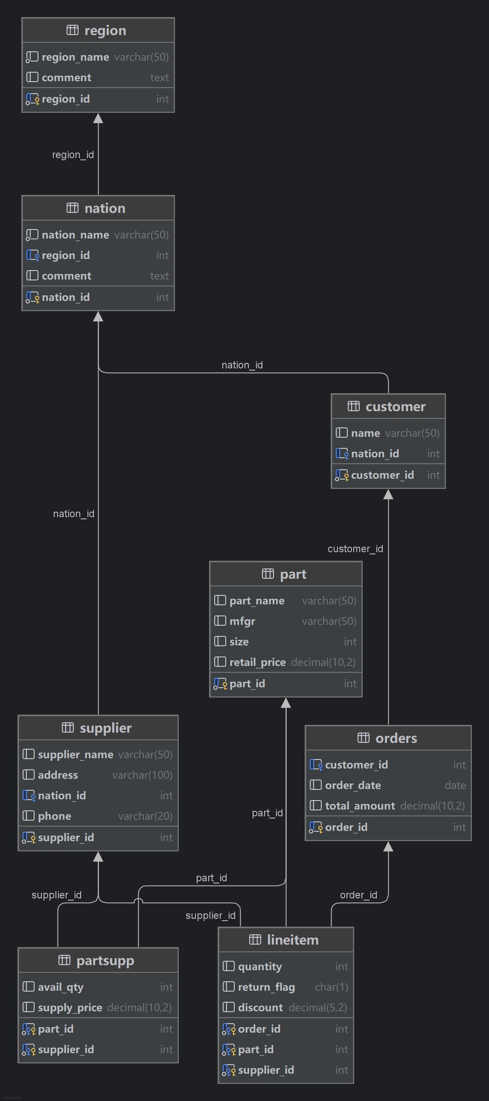

Figure 1: 表数据关系图

将关系图进行拓扑排序，得到的其中一种导入数据的顺序如下：
Region → Nation → Supplier → Customer → Part → PartSupp → Orders → Lineitem

于是按照以上顺序进行数据导入。
方式一：命令行输入 SQL 语句导入
例如，导入 数据时，使用以下命令：
region.csv

LOAD DATA INFILE '../lab2/data/region.csv' INTO TABLE Supplier
FIELDS TERMINATED BY ',' ENCLOSED BY '"'
LINES TERMINATED BY '\n'
IGNORE 1 ROWS -- 忽略表头
(supplier_id, supplier_name, address, nation_id, phone);

注意到报错：
The MySQL server is running with the --secure-file-priv option so it cannot execute this statement

这是因为 MySQL 的安全选项限制了文件的读写权限。解决方法是将数据文件放在
MySQL 的默认目录下，或者在 MySQL 配置文件中修改 secure-file-priv 的值。使用以下命令查看当前的 secure-file-priv 设置：
SHOW VARIABLES LIKE 'secure_file_priv';

之后将数据文件放在 MySQL 的默认目录下， 或者在 MySQL 配置文件中修改
secure-file-priv 的值。 然后重新执行导入命令即可。

方式二：DataGrip 图形化界面导入
SQL 语句的导入方式受到MySQL 安全选项的限制，导入时还需要注意文件路径的问题，很不方便。而DataGrip 不依赖LOAD DATA INFILE，因此不受 secure_file_priv的限制，可以从任意路径导入数据。

例如，导入使用以下步骤：
region.csv
导入/导出
— 从文件导入数据。
数据时（这里实际导入的是region_utf8.csv，详见3.1.3），

在 DataGrip 中，右键点击
region
表，选择

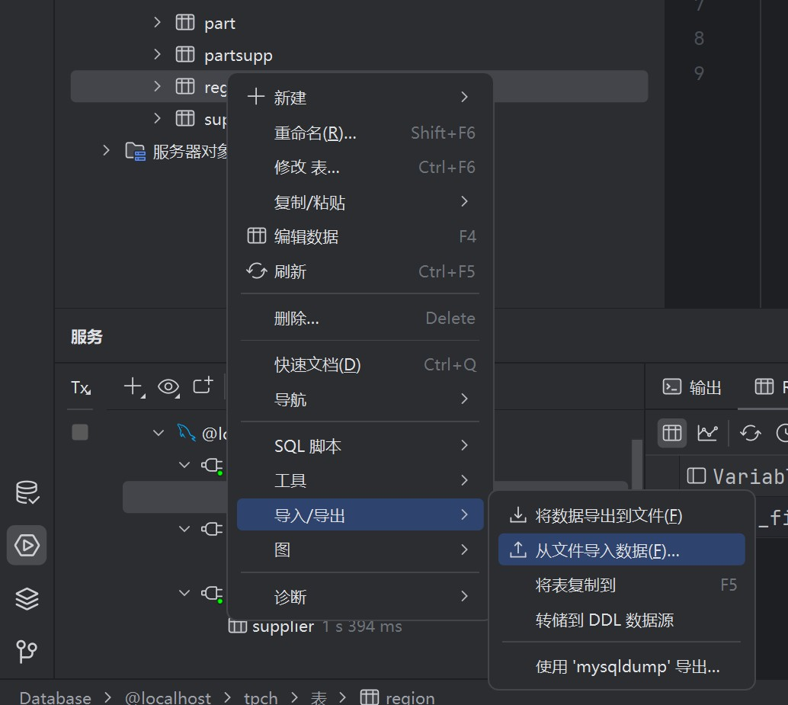
Figure 2: 导入数据

选择合适路径，点击确定。弹出导入窗口后，按照默认设置，点击确定，即可完成导入。
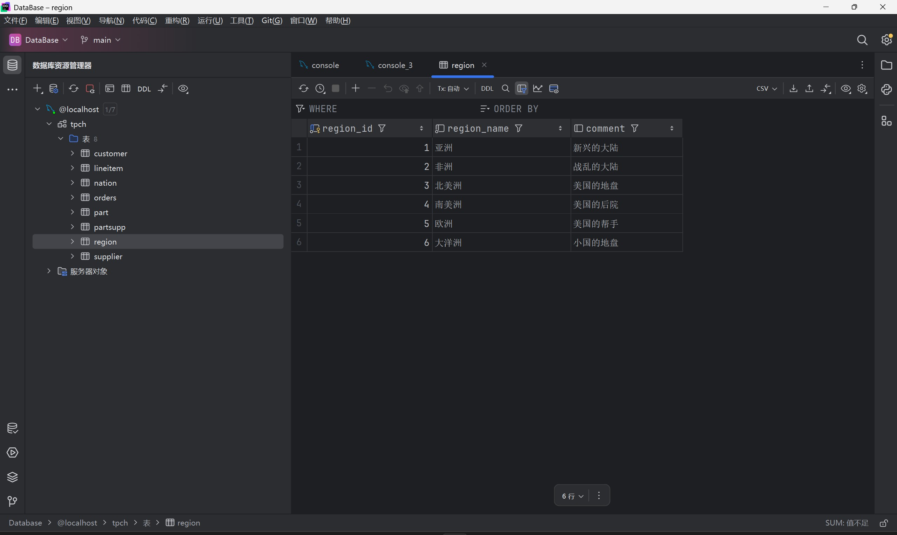
Figure 3: 导入成功其余数据通过同样方式按照顺序依次导入即可。

    - 数据集修复以及重新导入数据集字符编码更新
数据集中customer.csv、part.csv、nation.csv、region.csv、supplier.csv
五个文件创建时期比较早，其中的数据使用了 ANSI 编码，直接导入的话 MySQL 默认按 UTF-8 解读 CSV 文件，造成乱码问题。
因此需要将这五个文件转换为UTF-8 编码格式。可以使用文本编辑器打开文件，然后另存为UTF-8 格式。或者，可以使用以下bash 命令进行转换（若是在Windows 系统
wsl

中，可以先用命令行输入
以切换到 WSL 再进一步操作）：

iconv -f gbk -t utf-8 region.csv > region_utf8.csv iconv -f gbk -t utf-8 nation.csv > nation_utf8.csv iconv -f gbk -t utf-8 customer.csv > customer_utf8.csv iconv -f gbk -t utf-8 part.csv > part_utf8.csv
iconv -f gbk -t utf-8 supplier.csv > supplier_utf8.csv

数据集数据标记格式修复
在导入order.csv时， DataGrip 将导入失败的日志记录在了系统临时文件的
order.txt中。其中表明了非标准日期格式的错误，这造成了转换的失败。如：
1:13: conversion failed: "2014/3/8" to date (order_date)

这是因为2014/3/8是非标准日期格式，MySQL 和大多数数据库默认识别的日期格式为YYYY-MM-DD，例如2014-03-08。可以在 Powershell 中使用以下命令进行替换：
(Get-Content "orders.csv") |
ForEach-Object { $_ -replace '(\d{4})/(\d{1,2})/(\d{1,2})', '$1-$2-$3' } | Set-Content "orders_fixed.csv"

然后在 DataGrip 中重新导入 orders_fixed.csv 文件即可。

查询数据
发起查询请求前，注意先选择架构：
USE tpch;

    - 查询请求一
查询所有供应商的名称、地址、联系电话。

SELECT supplier_name, address, phone FROM supplier;

解释：
•
SELECT

语句用于选择要查询的列，supplier_name、address 和

是要查询
phone

的列名。
- 语句用于指定要查询的表，supplier 是要查询的表名。
FROM

    - 查询请求二
查询 2014 年 1~10 月间的总价大于 1000 元的订单的编号、顾客编号
等订单的所有信息。

SELECT *
FROM orders
WHERE order_date BETWEEN '2014-01-01' AND '2014-10-31'
AND total_amount > 1000;

解释：
- SELECT * 语句用于选择所有列，* 表示选择所有列。
- FROM 语句用于指定要查询的表，Orders 是要查询的表名。
- WHERE 语句用于指定查询条件，
order_date BETWEEN '2014-01-01' AND '2014-10-31' 表示查询日期在 2014年 1 月 1 日至 2014 年 10 月 31 日之间的订单，total_price > 1000 表示查询总价大于 1000 元的订单。
    - 查询请求三
统计每个顾客的订购金额。

SELECT customer_id, SUM(total_amount) AS total_amount_sum FROM orders
GROUP BY customer_id;

解释：
- SELECT 语句用于选择要查询的列，customer_id 是顾客编号， SUM(total_amount) 用于计算每个顾客的订购金额总和，并将其命名为 total_amount_sum。
- FROM 语句用于指定要查询的表，orders 是要查询的表名。
- GROUP BY 语句用于将结果按顾客编号分组，customer_id 是要分组的列名。

    - 查询请求四
查询订单平均金额超过 1000 元的顾客编号及其姓名。

SELECT customer_id, name FROM customer
WHERE customer_id IN ( SELECT customer_id FROM orders
GROUP BY customer_id
HAVING AVG(total_amount) > 1000
);

解释：
- SELECT 语句用于选择要查询的列，customer_id 是顾客编号，name 是顾客姓名。
- FROM 语句用于指定要查询的表，customer 是要查询的表名。
- WHERE 语句用于指定查询条件，customer_id IN (...) 表示查询顾客编号在子查询结果中的顾客。
•
SELECT customer_id FROM orders GROUP BY customer_id HAVING AVG(total_amount) > 1000
子查询 用
于计算每个顾客的平均订购金额，并筛选出平均金额超过 1000 元的顾客编号。

    - 查询请求五
查询与“金仓集团”在同一个国家的供应商编号、名称和地址信息。

SELECT supplier_id, supplier_name, address FROM supplier
WHERE nation_id = ( SELECT nation_id FROM supplier
WHERE supplier_name = '金仓集团'
);

解释：
•
SELECT

语句用于选择要查询的列，supplier_id 是供应商编号，supplier_name

是供应商名称，address 是供应商地址。
- FROM 语句用于指定要查询的表，supplier 是要查询的表名。
- WHERE 语句用于指定查询条件，nation_id = (...) 表示查询与“金仓集团”在同一个国家的供应商。
- 子查询
SELECT nation_id FROM supplier WHERE supplier_name = '金仓集团' 用于获取“金仓集团”的国家编号。

    - 查询请求六
查询供应价格大于零售价格的零件名、制造商名、零售价格和供应价
格。

SELECT part_name, supplier_name, retail_price, supply_price FROM part
JOIN partsupp ON part.part_id = partsupp.part_id
JOIN supplier ON partsupp.supplier_id = supplier.supplier_id WHERE supply_price > retail_price;

解释：
•
SELECT

语句用于选择要查询的列，part_name 是零件名称，supplier_name 是供

应商名称，retail_price 是零售价格，supply_price 是供应价格。
- FROM 语句用于指定要查询的表，part 是要查询的零件表，partsupp 是零件供应表，supplier 是供应商表。

- JOIN 语句用于连接多个表，ON 语句用于指定连接条件，
part.part_id = partsupp.part_id 和
partsupp.supplier_id = supplier.supplier_id 分别表示零件表和零件供应表的连接条件。
- 语句用于指定查询条件，supply_price > retail_price 表示查询供应价格大于零售价格的零件。
WHERE

    - 查询请求七
查询顾客“阿波罗”订购的订单编号、总价及其订购的零件编号、数
量和零售价格。

SELECT
o.order_id, o.total_amount, l.part_id, l.quantity, p.retail_price
FROM
Orders o
JOIN
Customer c ON o.customer_id = c.customer_id
JOIN
Lineitem l ON o.order_id = l.order_id
JOIN
Part p ON l.part_id = p.part_id WHERE
c.name = '阿波罗';

解释：

- 语句用于选择要查询的列，o.order_id 是订单编号，o.total_amount 是订单总价，l.part_id 是零件编号，l.quantity 是订购数量，p.retail_price 是零售价格。
SELECT
- FROM 语句用于指定要查询的表，Orders 是订单表，Customer 是顾客表，
Lineitem 是订单明细表，Part 是零件表。
- JOIN 语句用于连接多个表，ON 语句用于指定连接条件，
o.customer_id = c.customer_id、o.order_id = l.order_id 和
l.part_id = p.part_id 分别表示订单表和顾客表、订单表和订单明细表、订单明细表和零件表的连接条件。
- 语句用于指定查询条件，c.name = '阿波罗' 表示查询顾客名称为“阿波罗”的订单。
WHERE

四、 实验结果及分析

查询结果
    - 查询结果一

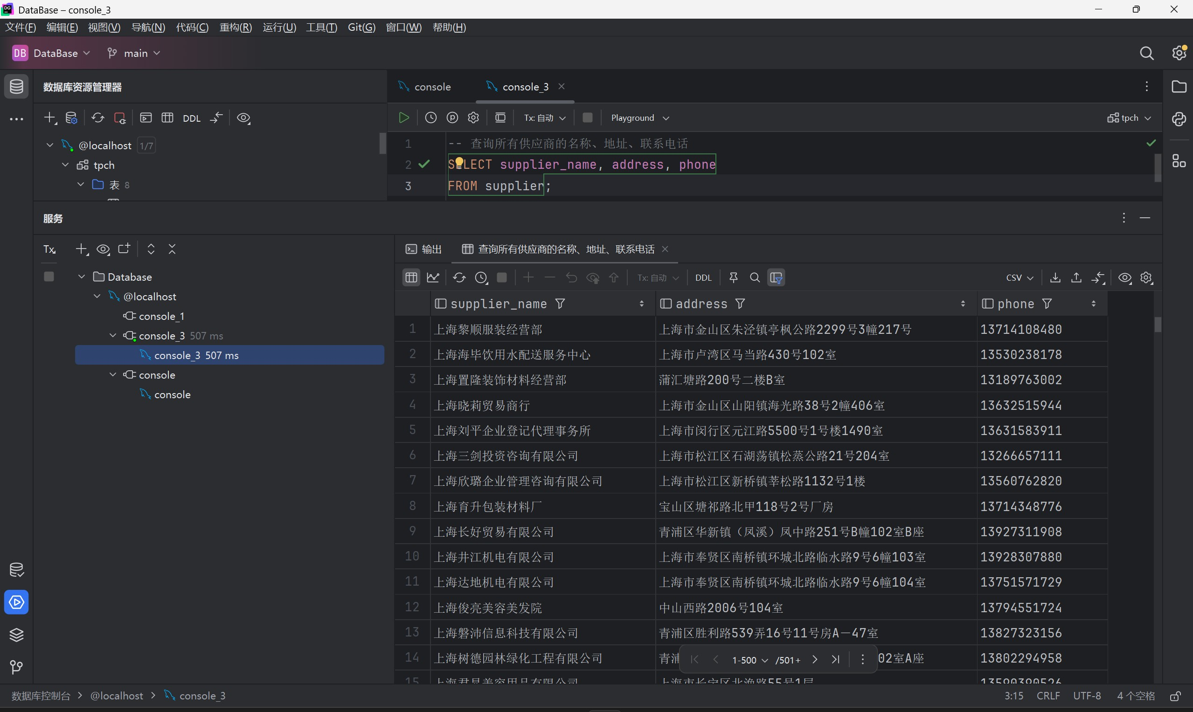

分析：
Figure 4: 查询所有供应商的名称、地址、联系电话

- 查询结果显示了所有供应商的名称、地址和联系电话。
- 可以看到，供应商的名称、地址和联系电话都被正确地查询出来了。

    - 查询结果二
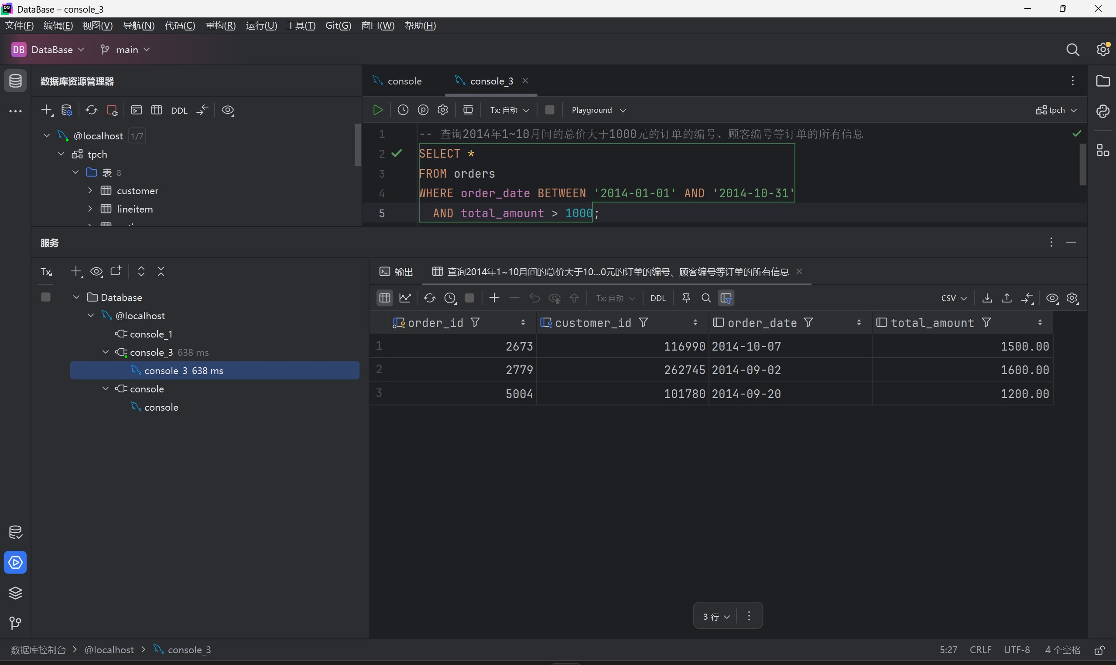
Figure 5: 查询 2014 年 1 10 月间的总价大于 1000 元的订单的编号、顾客编号等订单的所有信息
分析：
- 查询结果显示了符合条件的订单的所有信息。
BETWEEN

- 使用了
语句来筛选日期范围，简化了日期条件的表达。

- 查询结果验证了 total_amount > 1000 的条件，确保了总价大于 1000 元的订单被正确筛选出来。
    - 查询结果三

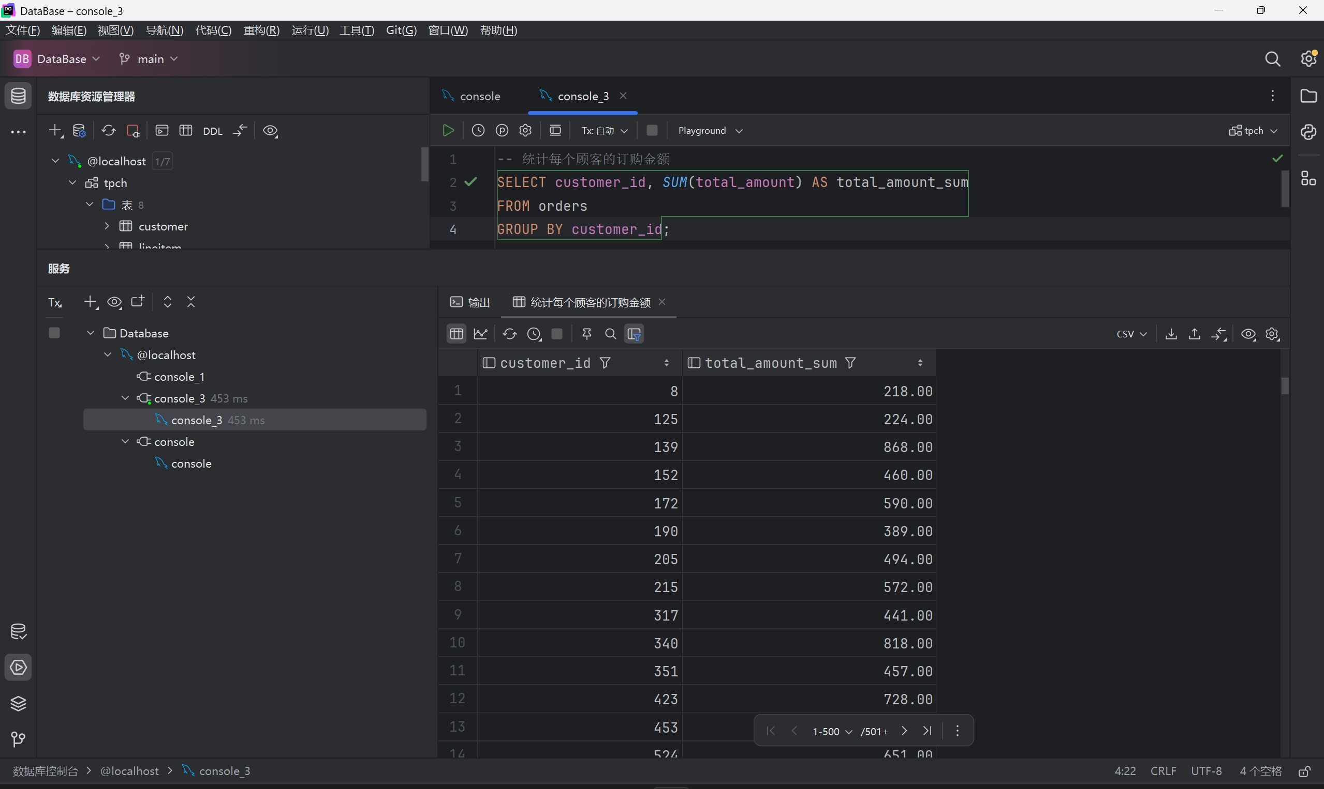

分析：
Figure 6: 统计每个顾客的订购金额

- 查询结果显示了每个顾客的订购金额总和。
SUM
GROUP BY

- 使用了
函数对金额进行汇总，并结合
按顾客编号分组。

- 结果表明，SQL 聚合函数和分组操作能够有效地统计数据。
    - 查询结果四

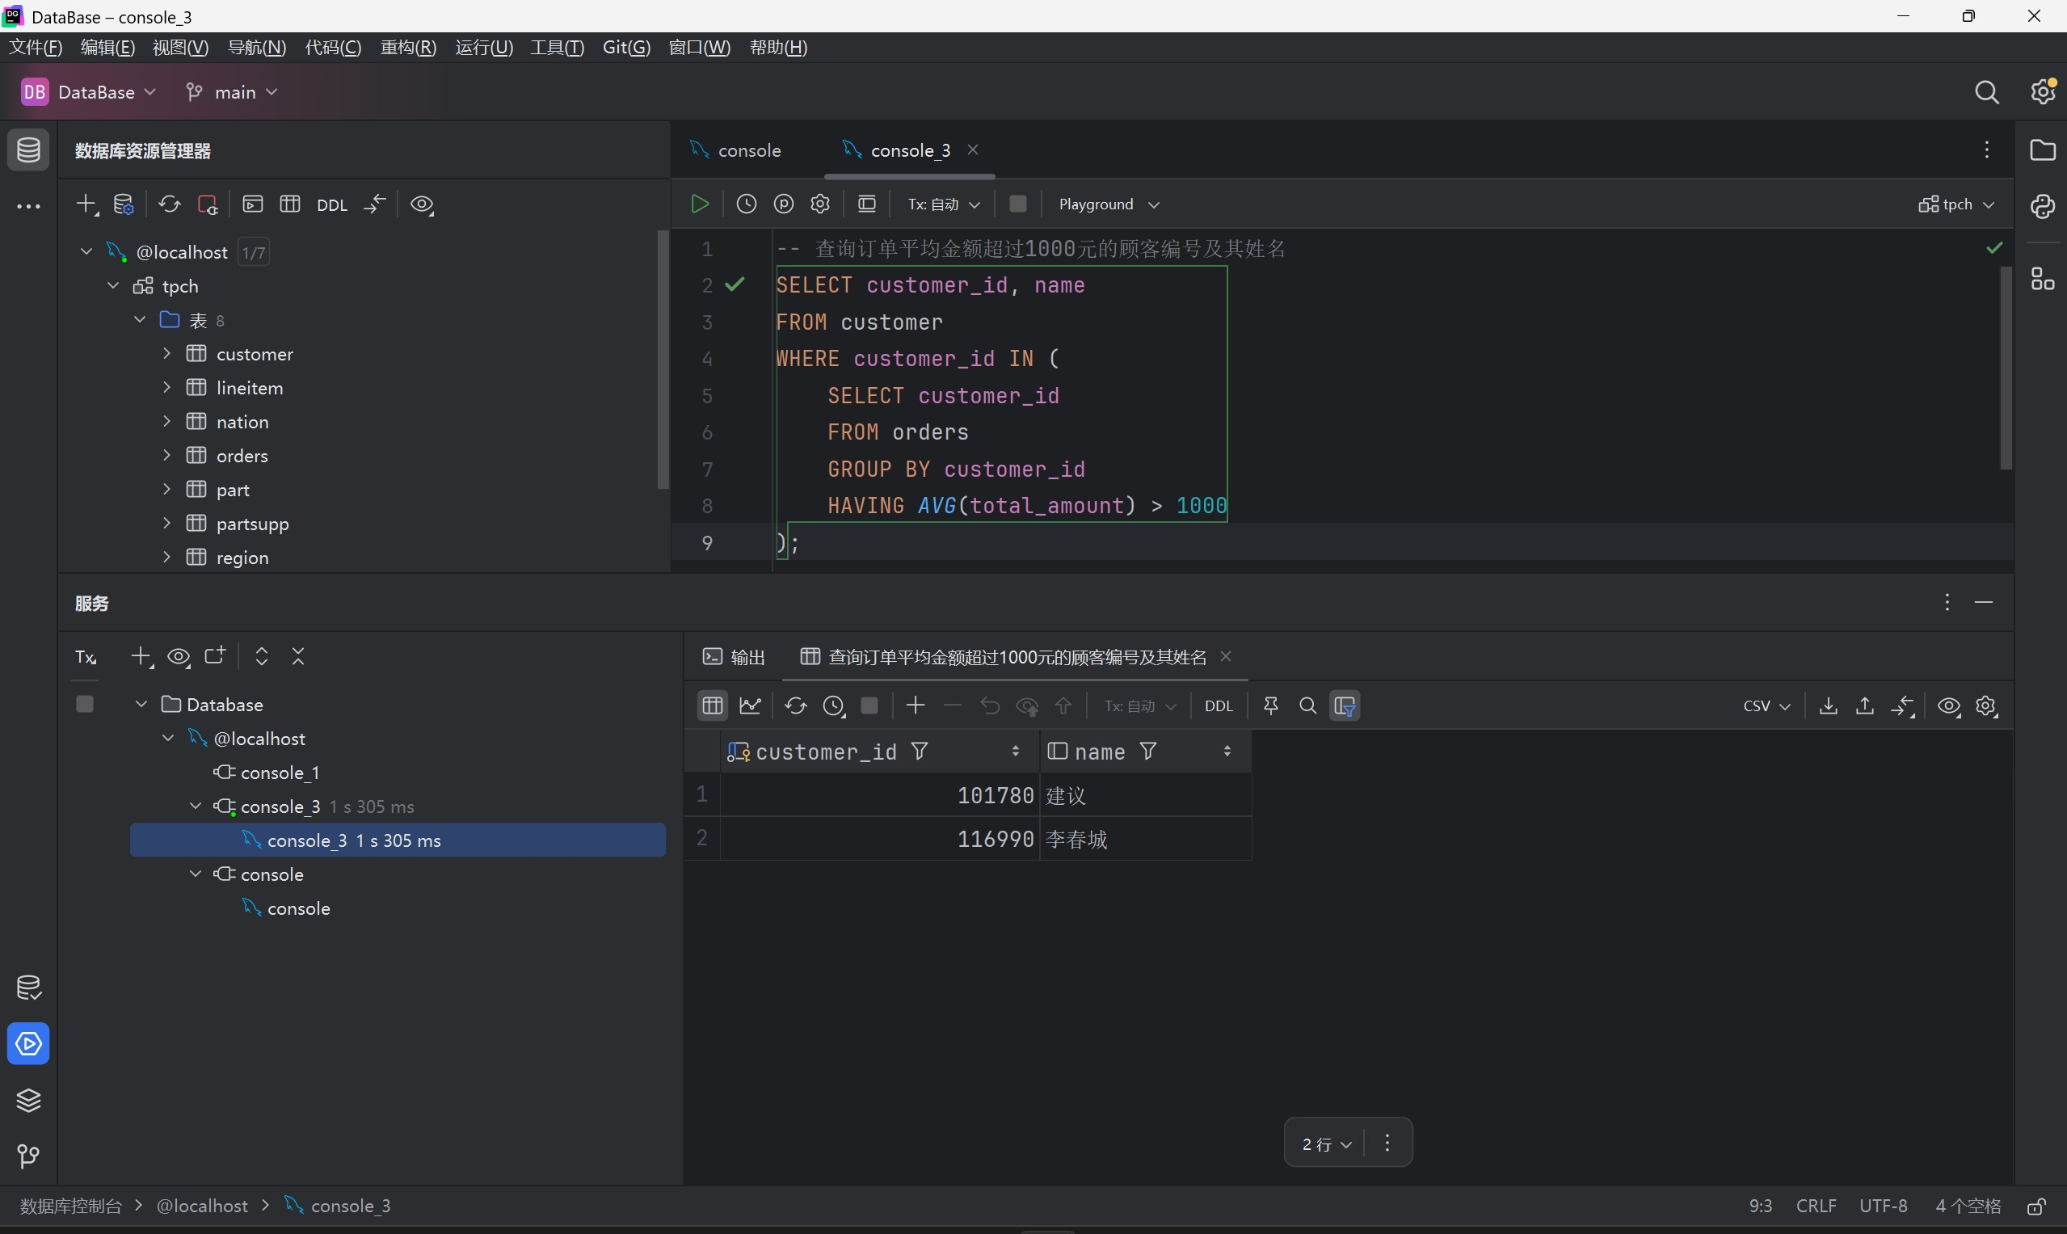

分析：
Figure 7: 查询订单平均金额超过 1000 元的顾客编号及其姓名

- 查询结果显示了符合条件的顾客编号及其姓名。
- 使用了子查询和 子句，筛选出平均金额超过 1000 元的顾客。
HAVING
WHERE

- 子句的作用是对分组后的数据进行过滤，与
HAVING
的作用不同。

    - 查询结果五

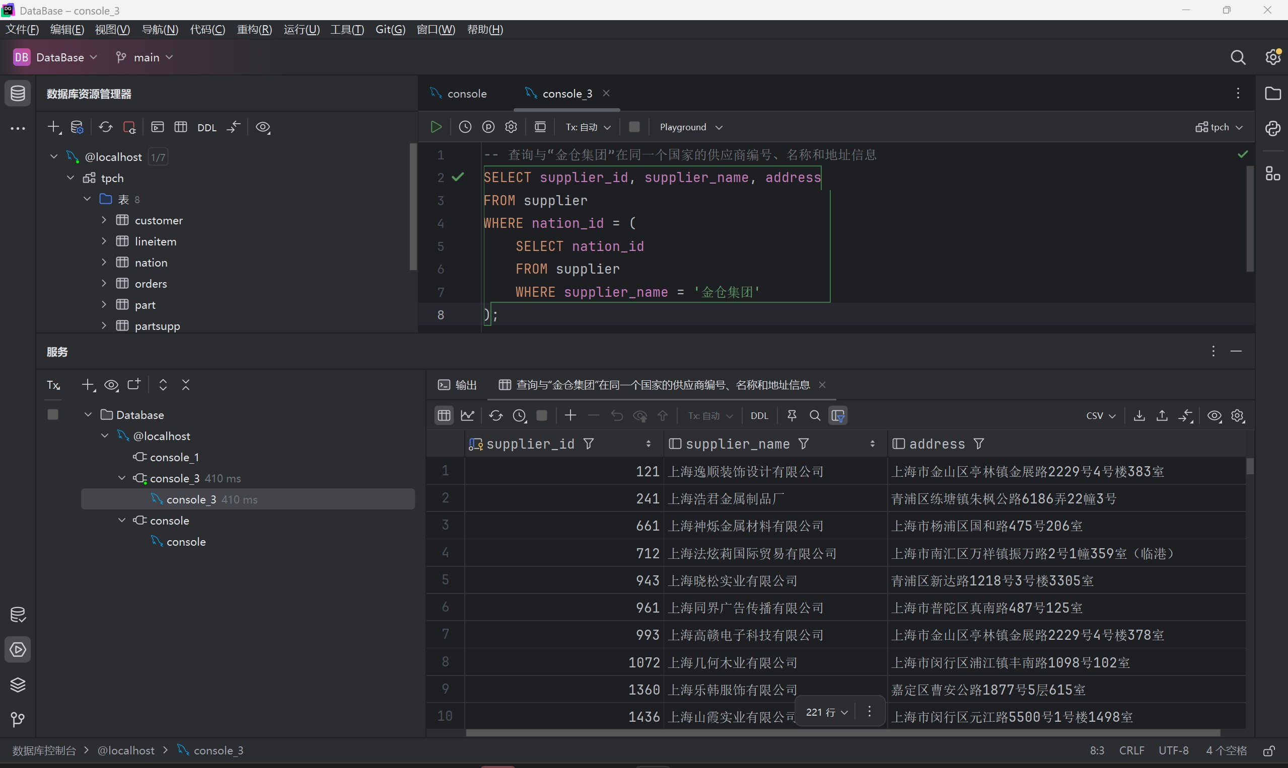

分析：
Figure 8: 查询与“金仓集团”在同一个国家的供应商编号、名称和地址信息

- 查询结果显示了与“金仓集团”在同一个国家的供应商信息。
- 使用了子查询来获取“金仓集团”的国家编号，并通过
WHERE
- 子查询的嵌套使用提高了查询的灵活性。

条件进行匹配。

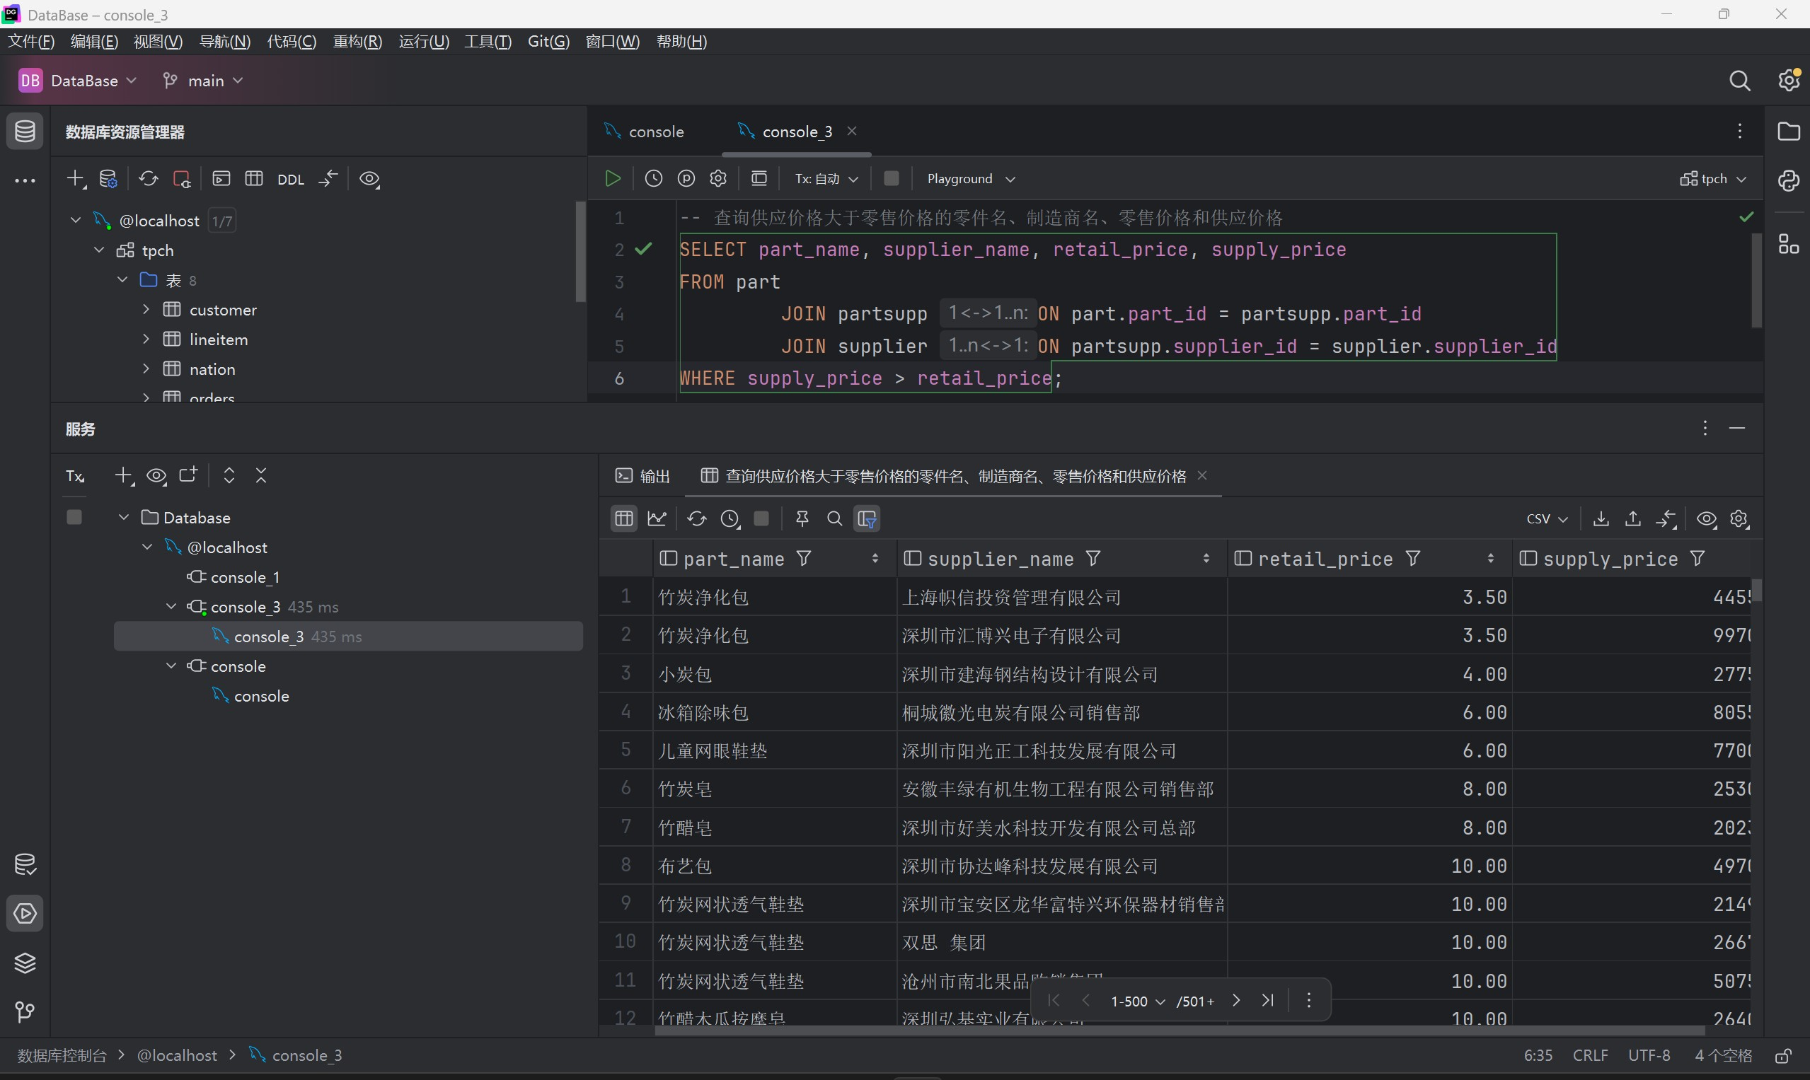
    - 查询结果六

Figure 9: 查询供应价格大于零售价格的零件名、制造商名、零售价格和供应价格分析：
- 查询结果显示了符合条件的零件及其相关信息。
- 使用了多表连接 (JOIN) 来关联零件、供应商和供应价格表。
- supply_price > retail_price 条件确保了筛选出供应价格大于零售价格的记录。
    - 查询结果七
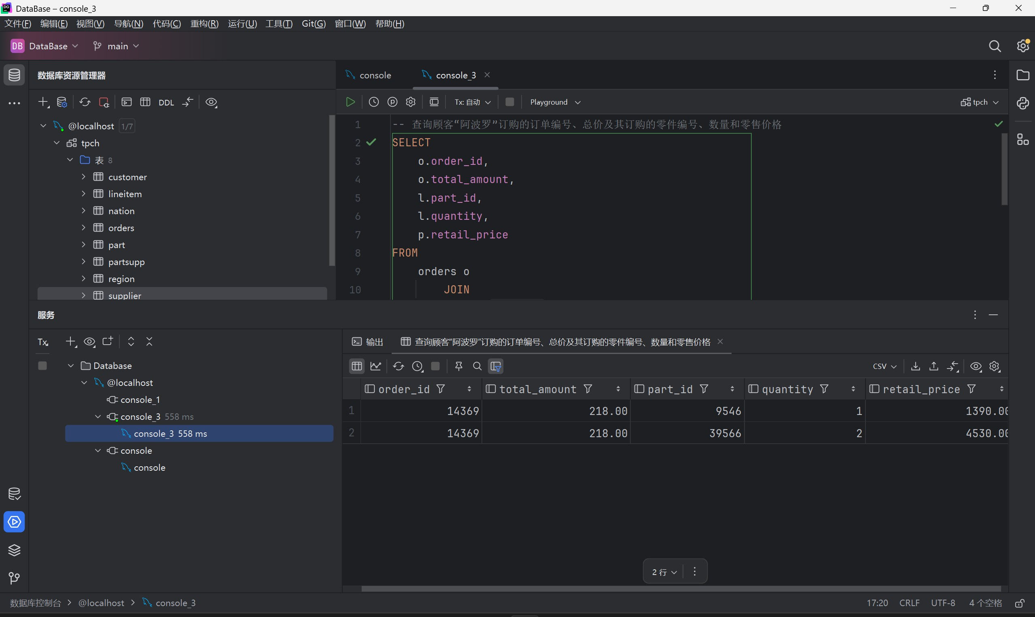
Figure 10: 查询顾客“阿波罗”订购的订单编号、总价及其订购的零件编号、数量和零售价格
分析：
- 查询结果显示了顾客“阿波罗”订购的订单及其详细信息。
- 使用了多表连接 (JOIN) 来关联订单、顾客、订单明细和零件表。
- 条件确保了仅查询顾客名称为“阿波罗”的记录。
WHERE

- 查询展示了复杂查询中多表关联的强大功能。

实验总结
本次实验完成了SQL 语言的基本操作，包括单表查询、分组统计查询、连接查询等任务。通过导入实验数据集并执行多种查询操作，验证了 SQL 语句的正确性和查询结果的准确性。同时，实验中还解决了数据导入过程中遇到的权限问题，熟悉了不同工具的使用方法。

五、 实验收获与体会
通过本次实验，我对 SQL 语言的基本语法和查询操作有了更深入的理解，掌握了如何使用SQL 进行数据查询和分析。同时，我也认识到在实际应用中，数据的导入和处理是一个重要的环节，需要注意数据的完整性和一致性。通过实验，我提高了自己的 SQL编程能力，为后续的数据库学习打下了基础。

附录：程序清单及说明
以下是本实验中涉及的主要程序文件及其说明：
1）search.sql：包含了所有的查询请求和对应的 SQL 语句。
以上文件均已在实验中详细说明，并附有必要的注释以便理解和复现实验过程。

